当 ATS 主控时，车站站名显示为稳定的白色，如图
ATS/LCW

站务室 ATS/LCW 操作手册

1. 概 述

1.1.ATS 、LCW概念

ATS: 列车自动监控系统，是城市轨道交通信号系统的一个重要组成部分，英文全称为 Automatic Train Supervision System 。它是基于现代数据通讯网络的分布式实时计算机 控制系统，通过与ATC 系统中的ATP (自动列车保护)、ATO (自动列车驾驶)和MLKII( 微 机联锁)子系统的协调配合，完成对高密度城市轨道交通运输信号系统的自动化管理和全自
动行车调度指挥控制。

LCW: 本地控制工作站，英文全称为 Local Control Workstation。

1.2.功能介绍

LCW (联锁上位机)与ATS 车站工作站合用，统称为ATS/LCW工作站。该工作站有两个作
用：

> 在正常运营条件下，该工作站可实现 ATS 车站工作站的所有功能；
> 在降级运营模式下，该工作站实现联锁上位机功能。

ATS 工作站在其它子系统的支持下，用来监测和控制其管辖范围内的联锁设备、监控 列车运行等。但LCW 只能实现对本联锁区内联锁设备的基本操作，如排列进路，操作道岔
等。用LCW 进行操作比用ATS 车站工作站操作的控制级别更低。

1.3.ATS 控 制 与LCW 控制切换

1.3.1. 界面显示

集成后的ATS/LCW 工作站在同一台计算机上包括ATS 和 LCW 两个显示界面。该工作站
配置有两台显示器， 一台显示器显示LCW 界面， 一台显示器显示ATS界面。


LOCATION

控制转换开关显示为稳定的白色，如图


当 LCW 主控时，车站站名显示为稳定的蓝色，如图 LOCATION ,ATS/LCW

控制转换开关显示为稳定的黄色，如图
当 ATS/LCW 控制转换开关显示为稳定的红色时，如图 表示ATS/LCW 控制转

换开关发生故障，此时ATS和 LCW 均不能控制该联锁区的联锁设备，联锁系统降级为联锁
自动进路模式。

1.3.2. 控制切换

ATS与 LCW 控制权切换通过物理设备实现。在车站控制室的IBP 盘上设置一个ATS/LCW
控制转换开关， MLK II 采集转换开关的状态，当前控制模式通过转换开关的位置决定。

当转换开关放置在 “ATS” 位置时，对联锁的控制将由 ATS 系统进行， LCW 显示界面
内所做的任何控制请求都将提示为无效。

当转换开关放置在 “LCW” 位置时，对联锁的控制将由 LCW 系统进行， ATS 显示界面 内所做的任何控制请求都将被提示为无效。对于LCW 控制不需要ATS 系统的授权和确认，
仅取决于ATS/LCW 控制转换开关当前所处的位置。

无论转换开关位于哪个位置，当前现场联锁设备的状态都将同时在ATS和 LCW 界面上
显示和更新。

2.ATS/LCW 界面显示

ATS 界面显示站场图窗口、请求堆栈窗口、主菜单窗口、时刻表和VR 控制窗口、系
统时钟窗口及报警队列窗口。

LCW 界面仅显示轨道图窗口，请求堆栈窗口及时钟窗口。且LCW的轨道平面图窗口显
示范围为本联锁区的所有车站，不显示相邻联锁区的任何信息。

LCW 界面不显示车次窗，只能通过轨道占用确定列车位置。

9999

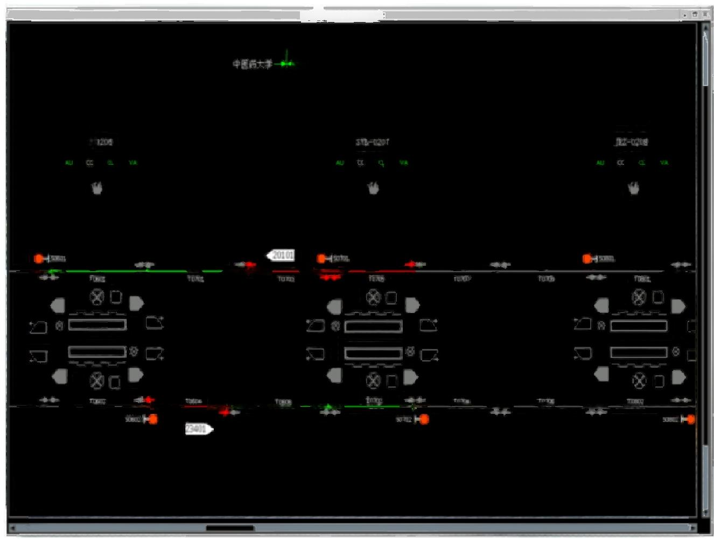
现目技制中心

一 广场

碳山路
金融中心
沈阳式站

-0

图2- 1 站场图窗口
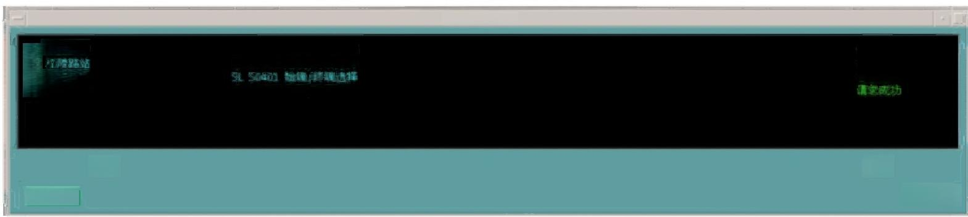
操作请求堆栈
SL X0510 始端/终壤选择
5L .5050B 始端/特混流择
SL 50502 始端/林辑选择

重的 操销
发送词困 取 有 请 求
江玻路处 滇和踏站 江酸路站
请求成功
请家成功 请求成功
图2- 2 请求堆栈窗口

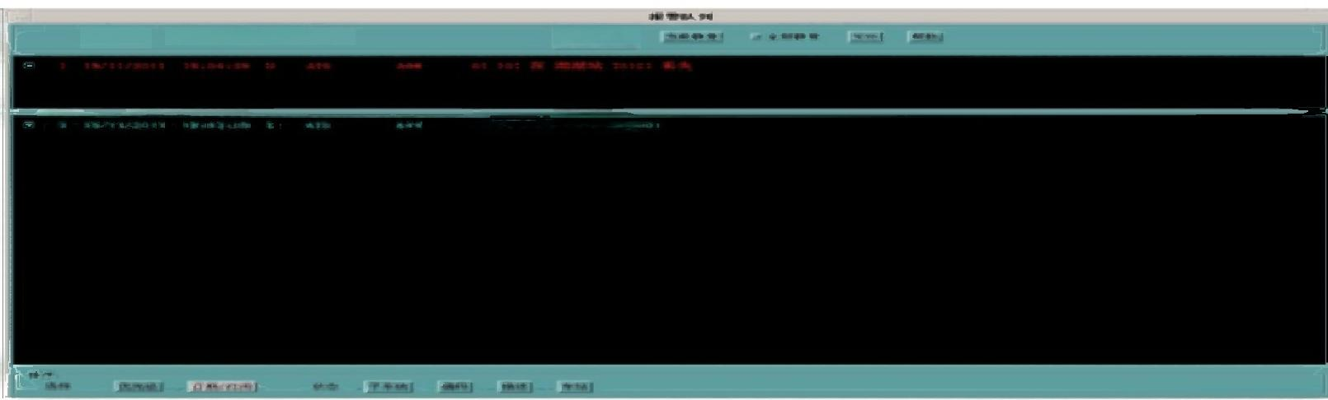
燃 深 则

存情服康害失；heldeo

图2-3 报警队列

> 稳定的红色

> 稳定的绿色


MN



AU

表示启动人工进路；

表示启动自动进路模式(默认);

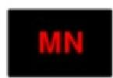

>
红色闪烁 表示请求人工进路；



AU




CC
绿色闪烁
表示请求自动排路模式；
CC
稳定的白色
表示由中央控制；
> > >
>

>
白色闪烁白闪
表示正在请求中央控制；

稳定的黄色 LC 表示由本地控制；
黄色闪烁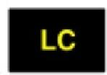表示请求本地控制；

稳定的红色 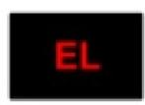表示车站位于本地越权控制之下；
> > > > > > > >
>
稳定的绿色 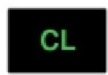表示建立现场车站联系；
绿色闪烁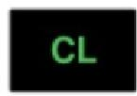表示请求车站重连接；
稳定的红色表示断开现场车站连接；
红色闪烁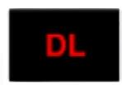表示请求断开车站连接；
稳定的绿色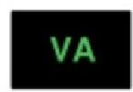表示启用确认(默认);
绿色闪烁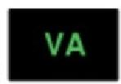表示请求确认旁路失效；
稳定的红色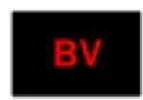表示启用旁路确认检查(不检查);
红色闪烁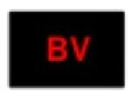表示请求旁路确认检查(不检查)。

3. 车站系统操作

车站值班员可以使用鼠标操纵窗口、菜单和其它界面元素，输入指令和信息。鼠标 指针随着你的手的移动在屏幕上移动。ATS/LCW 通过改变窗体中设备显示状态或文本 提示来响应值班员的控制。这些变化包括颜色改变(如打开或者关闭、闪烁或者稳定
等)。

ATS/LCW 工作站多个窗口可以同时打开，这些窗口可以是任何尺寸，位于工作站屏
幕上不同的位置。结果是，窗口可能相互重叠，有些可能部分被隐藏。如果一个窗口

完全被隐藏，可能需要移动其他窗口，把它们最小化直到可以放置到适合的位置。

3.1.系统登录

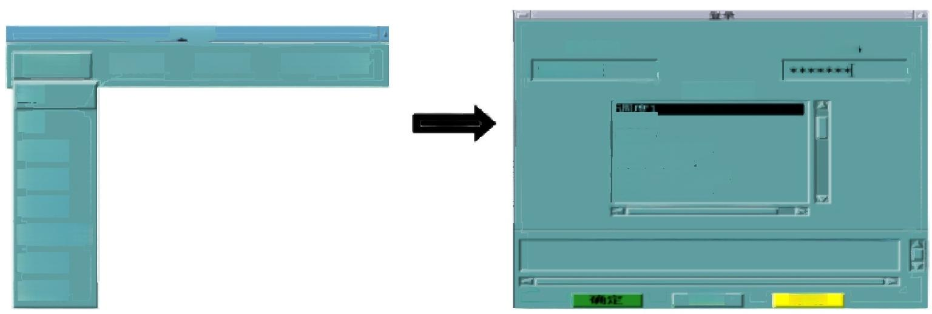
用户名
SYSTEM
用户角色
调度2 调度3
呼化园站ATS 高 新 站ATS
海洋公园站ATS 华西坝站ATS
员工管理
职能划分
用户照税
登录概范
主菜单
列车库存 显示控制
登录
证销
登录转移
区端分配
报表 窗 口
访问控制
取消
帮助
密码
访问控制菜单 登录窗口

操作步骤：

主菜单—>访问控制—>登录—>输入有效的用户名与密码—>按 ENTER 键—>选择用户
角色—>确定

3.2.系统注销

当要求注销时，系统确认所有联锁域在退出后仍然有登录的调度员控制。如果有联
锁区在你退出后不受控制，系统将不允许注销。
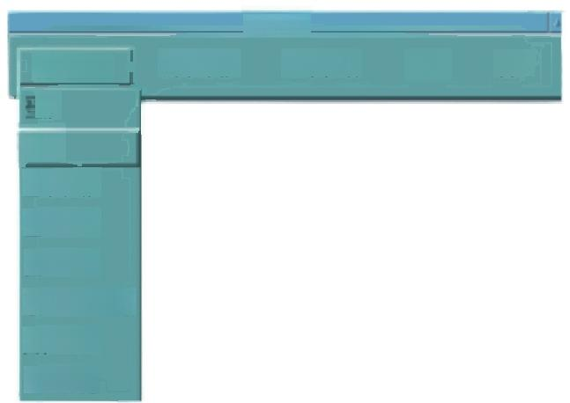
主单
列车库存 显示控制 报表 窗口
绿
注销
登录转移
区域分配
员工管理
职位功能划分
用户概况
登录概览
访问控制
访问控制菜单

操作步骤；

主菜单—>访问控制—>注销—>确定，系统退出，工作站返回登录前的状态。

3.3.登录转移

登录转移功能可以使工作站的控制转移为另一个用户或另一个角色(不同用户的转 移和同一用户不同角色的转移),此时无需分开退出和登录两步操作。如果新用户选
择不同的用户角色，系统证实所有联锁区都有人控制。如果联锁区在转移后不受控制，

A▲A ▲ 人

系统将不允许转移。
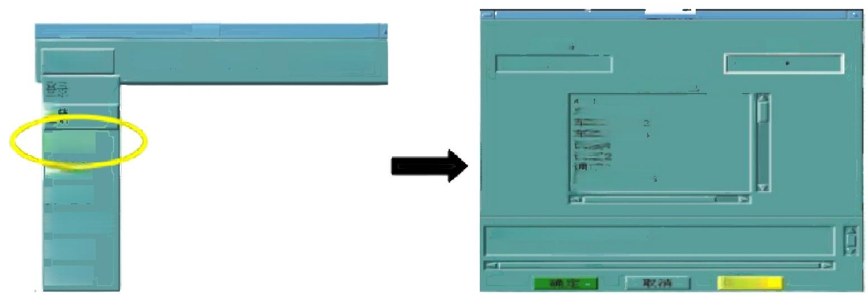
冀 残
主菜单
用户名
SVSTEM
用户角色
DM
年两 段ATS1 年 业ATS 药段AT:5
用度1 周 FE
度
区 项力配
员工管理
职位功能划分
用户概况
登录概览
强
登录转移
从列表中选择一个角色，
报 表 亩口
正网站AT;
访问控制
显示控制
列车库存
密码
BEJ
* +**+
访问控制菜单 用户转移窗口

操作步骤：

主菜单一>访问控制—>登录转移—>输入用户名及密码—>按 ENTER 键—>选择用户角
色—>确定

LCW 无需车站值班员进行登录和注销操作，系统启动后默认登录。

3.4.控制权转换的操作
3.4.1.请求本地控制的操作

当车站操作员需要操作车站ATS 时，可以向调度发送一个控制请求，而在中心ATS的
调度员同意这个请求
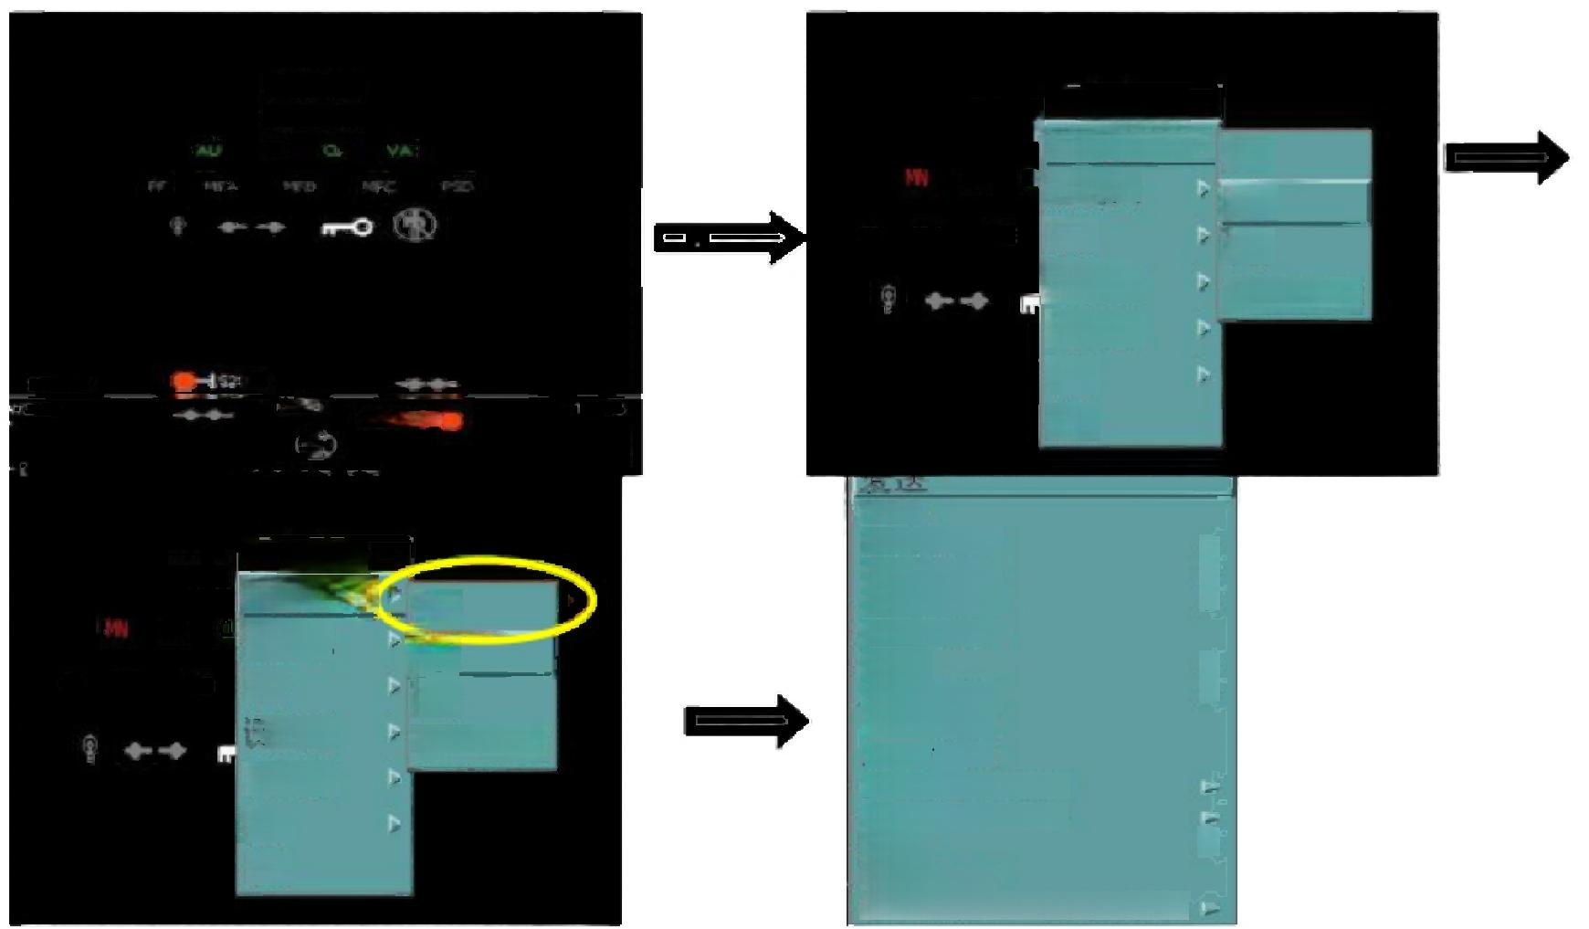
升仙湖盐
车站((P)
SLs-01 本地控制许可下
进路模式
授权
通信
设备标签
取消验证
模拟
210
111
帮助

取消

升山湖法  车 站(CP  SLS-0]  本地控制许可  CC  进路模式  MFA MFE 通信  古备标签  取消验证  模拟  帮助 | 清求  授权  取消  坚急本的制

上 一窗口
激活所有菜单
烧理范话警常
模拟
全部扣车 全部发车 车站选择 列车选择
缩放
显示控制
刚新奋口
进路模式-援权车站
取消
零息本地控制
升仙湖站 SLS-0121
CC
下一窗口
CC d
请求
FF A
5T2111
×2104
×
MFB
2106
FF
125

请求
操作步骤如下：

发送

从ATS 车站工作站执行下列步骤请求本地控制：

联锁站站名图标—>右击—>本地控制许可—>左击“请求”—>左键单击右键菜单上的发送

3.4.2.紧急本地控制的操作

联锁站站名图标—>右击—>本地控制许可—>左击“紧急本地控制”—>左键单击右键

菜单上的发送
注：此为从中央ATS 快速获取紧急情况下的控制，不需要中央ATS 的调度员授权
3.4.3.上交控制权的操作

通过“本地控制->取消”功能释放本地控制，将本地控制权限返回中央 ATS, 即为上
交控制权。
操作步骤如下：

联锁站站名图标—>右击—>本地控制许可—>左击“取消”—>发送

3.5.请求堆栈窗口的操作

操作请求堆栈窗口用于列出所有当前用户选择的控制请求。操作请求堆栈窗口为每一 个请求列出设备的所属车站、设备ID 及请求的命令。操作请求堆栈窗口还包括了发送请求
和取消请求按钮。

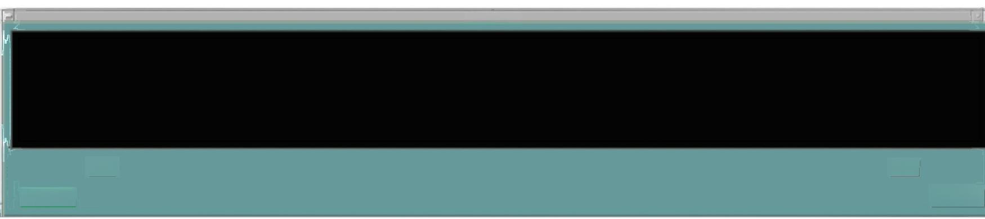
提作青求堆想

重的 擦销
图运课求 图求

图3-1 操作请求堆栈窗口

当用户选择了一个控制指令，系统会确认这个申请在当前的条件下是否有效。如果申 请有效，在操作请求堆栈窗口的显示区域内就会显示绿色的“请求成功” 状态信息。参见
下图显示区域内的例子。




提作请求华状

CF 张土站

5L50501

始端/续架遍择

语求龙功

重的 撤销
发类语求 取消求

图3-2操作请求堆栈窗口

如果车站值班员想发送该控制指令到现场设备，鼠标左键点击“发送请求”按钮，该 控制命令被发送到现场设备并从操作请求堆栈窗口中删除。轨道平面图中同时会有相应的 状态变化，显示出设备将会处于什么状态。通常来说，闪烁的颜色用来表示该设备有一个 激活的请求。此外，车站名“反白”显示表明该车站有一个成功的请求在操作请求堆栈窗
口中等候。如果需要取消操作请求堆栈窗口中的命令，鼠标左键单击“取消请求”按钮。

操作请求堆栈窗口中的撤销和重做按钮，协助用户从操作请求堆栈中撤销最近的一个
请求，以及把撤销的请求重新放回堆栈。

3.6.站名相关操作

3.6.1.站名在 ATS/LCW 上的表示

> 稳 定 的 白 色 LOCATION 表示该车站是操作员控制区域的一部分；

> 反向显示白色 LOCATION ,表示该车站可控制(也就是，命令被选中
并且预先发送或取消);

> 稳定的黄色 ,表示该车站不是操作员控制台区域的一部分；
LOCATION

> 稳定的红色 LOCATION 表示该车站处于编码故障；

> 稳定的暗橙黄色 表示该车站未被初始化；
LOCATION


> 稳定的红紫色 LOCATION 表示该车站热启动失败；

> 稳定的蓝色 LOCATION 表示该车站在LCW 控制之下。

3.6.2.站台在 ATS/LCW 上的表示

> 稳定的灰色,标记车站站台的位置(默认条件下；车门关闭);

>
>

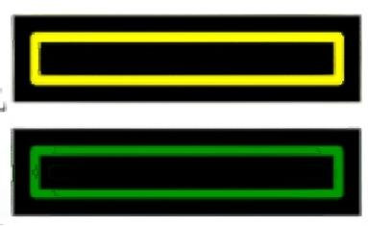
稳定的黄色

稳定的绿色

表示站台条件不是默认；例如：跳停下一站；
表示车门打开。

3.6.3.进路模式转换的操作(AU 与 MN 的转换)

3.6.3.1.AU 与 MN 两者的区别
> 自动进路模式(缩写AU): 由列车自动调整系统管理当前站内列车的进路与当前
站的停站时间。列车必须是自动模式。

> 人工进路模式(缩写MN): 列车自动调整系统无法对当前站内的列车发送自动进

路与自动停站时间的控制指令。中心或车站的调度员必须人工的开放进路。

3.6.3.2.AU 转成 MN 的两种方式
(1)
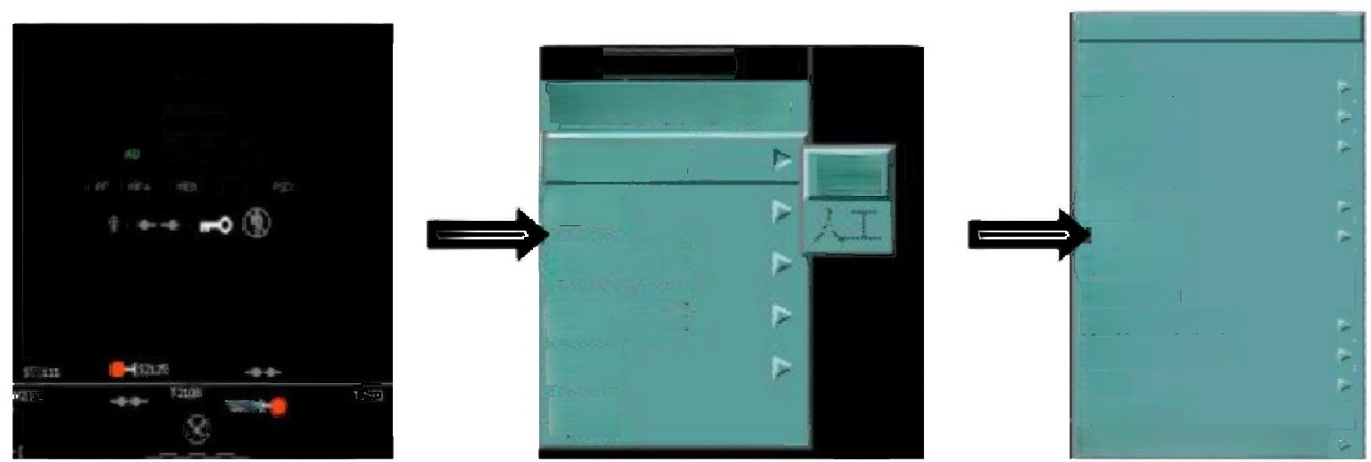
发送
取消
全部扣车
全部发车
车站选择
列车选择
缩放
显示控制
下一窗口
上一商口
激活所有菜单
院规激活葬鸡
模拟
刷新商口
进路模式 - 授权车站
车站(CP)
本地控制许可
进路模式
通信
设备标签
取消验证
模拟
帮助
升山牌站
比-0121
C WA
自动
站名 进路模式菜单 发送

操作步骤：

联锁站站名图标—>右击—>进路模式—>“自动”或“人工”—>发送

(2)AU 情况下取消相应车站的一条进路即可以将相应车站的AU 转为MN
操作步骤： 信号机—>右击—>左键“取消进路“—>发送。

(3)AU 情况下是可以进行人工排列进路的

3.6.4.BV 与 VA 的切换操作

验证旁路功能包括“取消验证/恢复验证”,用户可使用该功能暂时禁止某一联锁站的命 令有效性检查功能，取消验证后(即 BV模式),系统认为未通过命令有效性检查的请求是 有效的，但是会向“操作请求堆栈”返回一条警告信息(以黄色文本显示),命令将发送到
联锁设备执行。

操作步骤：

联锁站站名图标—>右击—>取消验证—>左击“恢复验证”或“取消验证”—>发送

取消验证设置成功后，人机界面用红色的 “BV” 表示；恢复验证设置成功后，人机界面
用绿色的“VA”表示。

BV 与 VA 的 区 别 ：

VA (恢复验证):进行 ATS 操作时，系统会验证操作是否符合联锁条件及有效性，如
符合则操作成功，不符合就操作失败。

BV(取消验证):进行ATS 操作时，系统不会验证操作是否符合联锁条件及有效性，只
要系统具有的功能都可以操作。

3.6.5.跳停下一站与取消跳停下一站

用户可以在需要跳过车站设置下一站跳停命令，请求列车跳过这个计划中本要停靠的
车站，系统发送跳停信息给列车。

跳停下一站操作步骤：

所要跳停车站站台图标—>左击—>站台信息框—>在“控制“一列右击“all trains skip
this station“一>左击 “set all trains skip this station“—>发送

注：左键单击站台时，要点中站台实线。操作成功后，站台显示黄色

取消跳停下一站操作步骤：

所要跳停车站站台图标—>左击—>站台信息框—>在“控制“一列右击“all trains skip
this station“一>左击 “cancel all trains skip this station“—>发送

注：将站台信息框关闭方法：在站台信息框内右键，选择“关闭窗口“项

3.6.6.设置折返模式

折返模式是折返站列车进行折返作业的方式

以上内容仅为本文档的试下载部分，为可阅读页数的一半内容。如要下载或阅读全文，请访问：https://d.book118.com/447200160140006052

